PARTE 2 · IDENTIFICACIÓN DE REQUERIMIENTOS
Código | Nombre del requerimiento | Descripción breve | Actor principal | Servicio
TCH-01 | Autenticar usuario mediante OTP y JWT | Validar las credenciales del usuario y confirmar el acceso mediante un código OTP para generar el token JWT. | Todos los usuarios | Servicio de identidad
TCH-02 | Crear perfil deportivo | Permitir al jugador registrar su posición de juego, número de dorsal y foto de perfil. | Jugador | Servicio de usuarios y jugadores
TCH-03 | Crear equipo de fútbol | Permitir al capitán registrar un equipo indicando nombre, colores, escudo y plantilla de jugadores. | Capitán | Servicio de equipos
TCH-04 | Inscribir equipo | Permitir al capitán inscribir su equipo a un torneo disponible. | Capitán | Servicio de torneos
TCH-05 | Configurar alineación mediante arrastrar y soltar | Permitir al capitán organizar la alineación titular y táctica antes o durante el partido arrastrando jugadores al campo. | Capitán | Servicio de competencia
TCH-06 | Registrar eventos de partido en vivo | Permitir al árbitro registrar goles con su autor y tarjetas acumulables en tiempo real durante el encuentro. | Árbitro | Servicio de competencia (Módulo de arbitraje)
TCH-07 | Registrar entregas de refrigerios y dotación | Permitir al organizador controlar la entrega de refrigerios y kits deportivos por equipo o jugador. | Organizador | Servicio de logística
TCH-08 | Visualizar dashboard de seguimiento en tiempo real | Mostrar métricas del torneo en vivo, estados de partidos, alertas de pagos y logística. | Organizador | Servicio orquestador
TCH-09 | Consultar estadísticas e indicadores de jugador | Permitir la consulta del panel individual con goles, asistencias, tarjetas, minutos jugados y sanciones. | Jugador | Servicio de estadísticas
TCH-10 | Intercambiar mensajes en chat de equipo | Permitir a los integrantes de un equipo enviar y recibir mensajes de texto en un canal grupal privado. | Jugador | Servicio de comunicaciones
Actividad 2B — Requerimientos no funcionales
Código | Categoría | Descripción del requerimiento | Fuente en el enunciado
TCH-RNF-01 | Seguridad | Garantizar la autenticación con correo institucional o personal, y validación de doble factor mediante OTP en registro, primer ingreso y acciones sensibles. | Sección 11.1 Servicio de identidad
TCH-RNF-02 | Accesibilidad | Cumplir con las pautas WCAG 2.1 nivel AA, ofreciendo un contraste mínimo de 4.5:1, etiquetas ARIA para lectores de pantalla, ofrecer una paleta de alto contraste y modos para los tipos de daltonismo más comunes. | Sección 8.3 Accesibilidad e inclusión
TCH-RNF-03 | Rendimiento y Usabilidad | Proveer en el módulo de arbitraje botones de gran tamaño de un solo toque, con confirmación de vibración y equivalentes visuales para todas las alertas sonoras en eventos en tiempo real. | Sección 11.6 Módulo de arbitraje en vivo
TCH-RNF-04 | Arquitectura | Construir el backend en Spring Boot separado por capas (controladores, adaptadores, lógica y datos). | Sección 13 Arquitectura tecnológica
TCH-RNF-05 | Arquitectura | Desarrollar la interfaz web de usuario utilizando React con TypeScript. | Sección 13 Arquitectura tecnológica
TCH-RNF-06 | Persistencia | Almacenar los datos en PostgreSQL y las imágenes en MongoDB. | Sección 13 Arquitectura tecnológica
TCH-RNF-07 | Auditoría | Registrar el historial de acciones y auditoría en los módulos de identidad, usuarios, equipos, torneos, competencia, estadísticas y comunicaciones. | Sección 12 Seguridad
TCH-RNF-08 | Seguridad | Asignar la validación básica del JWT al Orquestador y la validación completa del JWT al Servicio de Identidad. | Sección 12 Seguridad

Actividad 2C — Preguntas de análisis crítico
# | Pregunta
1 | ¿Existe algún requerimiento funcional en el enunciado que esté incompleto o sea ambiguo? Identifíquelo y explique qué información falta.  El rol de Familiar en la tabla de actores presenta una ambigüedad explícita: el texto indica "Se registra como jugador - Es necesario ver si puede ser capitán". Falta definir si un familiar tiene permiso para crear y administrar equipos.
2 | ¿Hay algún par de requerimientos que pueda generar conflicto o contradicción? ¿Cuáles y por qué?  El conflicto ocurre entre la regla para cambiar el número de camiseta (dorsal) y la creación de alineaciones.  Por un lado, el sistema le permite a un jugador cambiar su número de camiseta en cualquier momento, a menos que el torneo ya esté Activo o En Progreso. Por otro lado, un equipo puede inscribirse desde mucho antes, cuando el torneo todavía está en borrador, el problema es que, Si el torneo aún no ha empezado, un jugador podría cambiarse el número de camiseta en su perfil sin avisarle a nadie. Si se pone el mismo número que ya tiene otro compañero de su equipo, el sistema tendría un error.
3 | De todos los RF que identificaron, ¿cuáles consideran los 3 más críticos para el MVP? Justifiquen la elección.  - TCH-01 (Autenticación y Registro con OTP), porque si los usuarios no pueden crear su cuenta ni entrar a la app de forma segura, nadie puede hacer nada más. Es la puerta de entrada.  - TCH-04 (Inscripción de equipos y comprobantes), porque sin equipos inscritos y confirmados no hay torneo, no hay partidos ni hay nada que organizar.  - TCH-06 (Registro de eventos en vivo por el árbitro), porque es lo más importante a la hora de jugar los partidos. Si el árbitro no puede registrar los resultados en tiempo real, el torneo no funciona y la tabla de posiciones no se actualiza.
4 | ¿Cuál RF elegirán para detallar en la Parte 3? ¿Por qué ese y no otro?  THC-03, la creación del equipo es el eje central sobre el cual gira toda la logística de la plataforma. Sin la conformación de equipos no es posible realizar inscripciones, armar alineaciones, programar partidos en el calendario ni alimentar las tablas de posiciones y estadísticas. También, cumple perfectamente con la complejidad exigida en el taller.

PARTE 3 · PLANTILLA DE ANÁLISIS DE REQUERIMIENTOS
FUNCIONALIDAD

Código: | TCH-03T
Nombre: | Crear equipo de fútbol

Descripción: | Permitir al usuario con rol de Capitán registrar un nuevo equipo de fútbol en la plataforma, definiendo su nombre, colores representativos, escudo e integrando una plantilla de 7 a 12 jugadores que cumplan las políticas del torneo.
Cómo se ejecutará: | Mediante un formulario web interactivo en el frontend que valida en tiempo real los datos ingresados y las restricciones de plantilla antes de almacenar la información.
Actor principal: | Capitán
Precondiciones: | - El usuario debe estar autenticado en la plataforma con una sesión válida  - El usuario no debe ser capitán ni miembro activo de otro equipo.
Postcondiciones: | - El equipo queda registrado en estado creado en la base de datos.  - El usuario obtiene automáticamente el rol de Capitán del equipo creado.  - Los jugadores agregados quedan vinculados a la plantilla del equipo.

DATOS DE ENTRADA

Nombre | Descripción | Tipo de campo | Reglas / Aplicación | Obligatorio
nombreEquipo | Nombre oficial con el que competirá el equipo. | Texto (String) | Único en el sistema, entre 3 y 30 caracteres alfanuméricos | Sí
colorPrincipal | Color primario para la identificación visual. | Texto (Hexadecimal / Enum) | Formato de color válido (#HEX)/ENUM valido | Sí
colorSecundario | Color secundario para detalles. | Texto (Hexadecimal / Enum) | Formato de color válido (#HEX)/ENUM valido. Diferente al principal | Sí
escudoImagen | Archivo de la imagen del escudo del equipo | Archivo (Imagen) | Formato de imagen válido, almacenado en MongoDB | Sí
listadoJugadores | Lista de identificadores de los integrantes | Arreglo de Objetos | Mínimo 7 y máximo 12 jugadores registrados | Sí
DATOS DE SALIDA

Nombre | Descripción | Tipo de campo | Reglas / Aplicación | Obligatorio
idEquipo | Identificador único generado por el sistema | Texto(String) | Generado automáticamente en la creación | Sí
estadoRegistro | Confirmación de la creación exitosa | Booleano | Generado automáticamente en la creación | Sí
fechaCreacion | Fecha y hora de registro del equipo | Fecha / Hora (Timestamp) | Asignada por el servidor al momento del guardado | Sí
FLUJO BÁSICO
Paso | Actor | Descripción | Excepciones
1 | Capitán | Selecciona la opción "Crear Equipo" en el menú de navegación.
2 | Sistema | Despliega el formulario de registro de equipo solicitando nombre, colores, escudo y la lista de integrantes.
3 | Capitán | Ingresa el nombre, selecciona los colores, adjunta la imagen del escudo y selecciona los jugadores convocados. | FA-1
4 | Capitán | Envía el formulario haciendo clic en el botón "Registrar Equipo".
5 | Sistema | Valida que los datos obligatorios estén completos, que el nombre sea único, que la plantilla tenga entre 7 y 12 jugadores y que se cumplan las reglas de programa y dorsal único. | FA-2
6 | Sistema | Persiste los datos del equipo en PostgreSQL, guarda la imagen del escudo en MongoDB y asigna al usuario como Capitán.
7 | Sistema | Muestra un mensaje de confirmación de registro exitoso y redirige al capitán a la vista de plantilla.

FLUJO ALTERNO

Paso | Actor | Descripción | Excepciones
FA-1 | Sistema | Si el Capitán omite un campo obligatorio o carga un archivo no permitido, el sistema resalta los campos con error en la interfaz y deshabilita el botón de envío. | Regresa al Paso 3
FA-2 | Sistema | Si el equipo tiene menos de 7 o más de 12 jugadores, si el 50% más uno no pertenece a las carreras del torneo, o si un jugador ya pertenece a otro equipo, el sistema muestra una alerta de error indicando la causa exacta y no guarda el registro. | Regresa al Paso 3

Notas y comentarios: | - Un usuario solo puede ser capitán de un equipo a la vez.  - Las imágenes del escudo se persisten en MongoDB mientras que la información estructural del equipo se almacena en PostgreSQL.
REGLAS DE NEGOCIO
No. | Descripción de la regla de negocio
RN-01 | El capitán no puede actualizar el nombre ni la información del equipo si este ya se encuentra inscrito en un torneo que esté en estado Activo o En Progreso.
RN-02 | El usuario que registra el equipo asume automáticamente el rol de Capitán; solo puede existir un capitán por equipo y un usuario no puede ser capitán de múltiples equipos.
RN-03 | Cada jugador dentro de la plantilla del equipo debe tener un número de dorsal único; no se permite que dos integrantes compartan la misma camiseta.
RN-04 | No se puede retirar a ningún jugador de la plantilla del equipo mientras exista un torneo en curso en estado Activo o En Progreso.
TÉRMINOS PROPIOS DEL REQUERIMIENTO
Término | Definición en el contexto del requerimiento
Plantilla | Grupo conformado por los jugadores (entre 7 y 12) vinculados formalmente al equipo para competir en el torneo.
Escudo | Identificador gráfico del equipo cargado como archivo de imagen y almacenado en la base de datos documental (MongoDB).

GLOSARIO DEL SISTEMA TECH CUP FÚTBOL
*Elimine el glosario para ahorrar espacio*
HISTORIAL DE REVISIÓN
Elaborado por | Aprobado por | Fecha | Descripción y Justificación de Cambios
Carlos Sánchez |  | 24/08/2026 | Versión inicial del documento de análisis y especificación de requerimientos de TECH CUP FÚTBOL.
PARTE 4 · ANEXOS
Anexo A — Diagrama de casos de uso UML
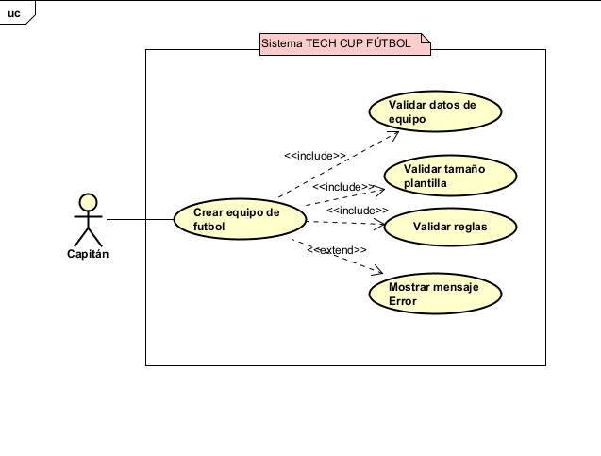
Nombre del RF: Crear equipo de fútbol
Herramienta utilizada: astah UML

Anexo B — Prototipo de pantallas

Pantalla | Paso del flujo | Descripción de la pantalla
P1 — Formulario de Registro de Equipo | Paso 2 y 3 | Pantalla donde el Capitán ingresa el nombre del equipo, selecciona los colores principal y secundario mediante paletas de color y adjunta el archivo de la imagen del escudo.
P2 — Selección y Asignación de Plantilla | Paso 2 | Pantalla interactiva con buscador de usuarios para seleccionar entre 7 y 12 jugadores registrados. Muestra una lista con los integrantes agregados, selector de dorsal único para cada uno y un contador dinámico (Jugadores: X/12).
P3 — Confirmación de Registro Exitoso | Paso 7 | Vista final de confirmación tras guardar exitosamente el equipo en la base de datos. Despliega una tarjeta resumen con el escudo, colores, lista de jugadores con su dorsal y un botón principal para ir a la vista de plantilla.
P4 — Alerta de Error por Reglas de Negocio | FA-2 | Modal o banner desplegado cuando el sistema detecta un error de validación. Bloquea el envío y detalla la causa exacta del fallo para corrección.

Pantalla P1

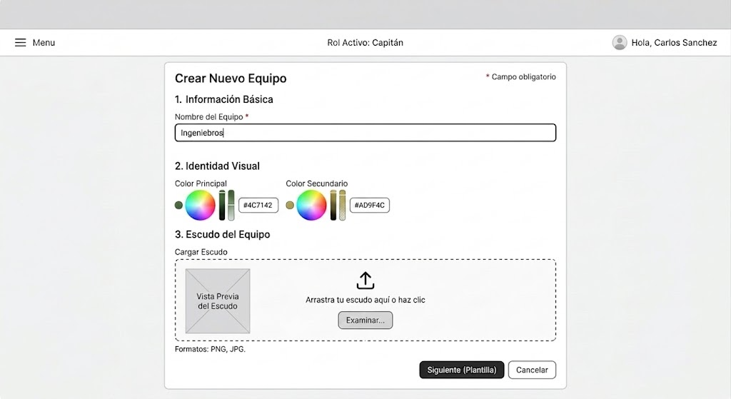

Pantalla P2

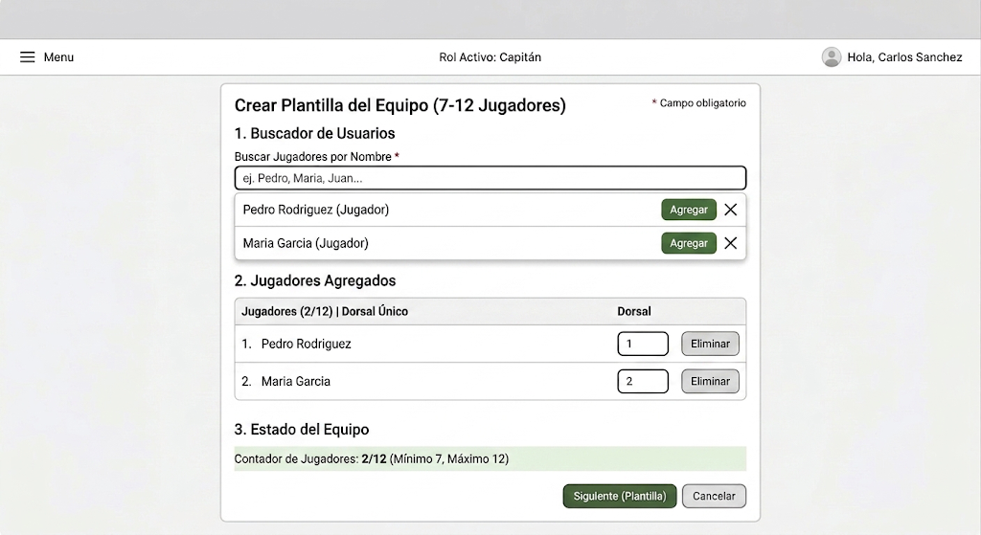

Pantalla P3

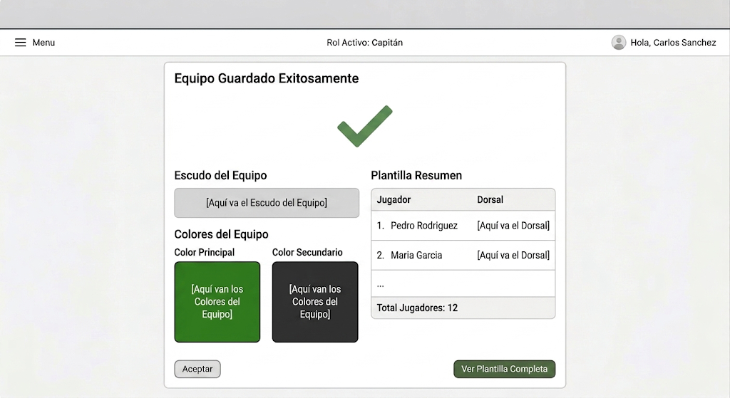

Pantalla P4

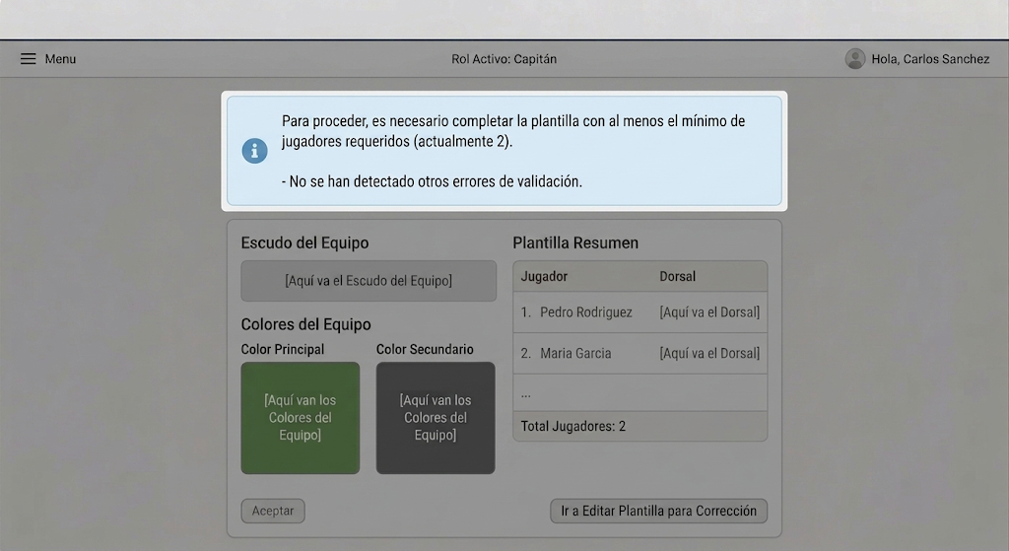

CRITERIOS DE EVALUACIÓN

Parte | Criterio | Puntos
Parte 2A - Req. Funcionales | Identifica correctamente los RF del enunciado, con código, descripción, actor y servicio. Cubre todos los servicios del enunciado. | 20
Parte 2B - Req. No Funcionales | Identifica los RNF clasificados por categoría, con referencia exacta al enunciado. Mínimo 8. | 15
Parte 2C- Análisis crítico | Responde con criterio las 4 preguntas. Las respuestas muestran comprensión del sistema, no transcripción del enunciado. | 15
Parte 3 - Plantilla | La plantilla está completamente diligenciada: todos los campos, al menos 5 entradas, al menos 6 pasos básicos, 2 flujos alternos, 3 reglas de negocio y términos propios del RF. | 30
Parte 4A - Diagrama UML | El diagrama tiene actor(es), casos de uso correctamente nombrados, relaciones include/extend donde aplica y límite del sistema. Es coherente con la plantilla. | 10
Parte 4B - Prototipos | Hay al menos 3 pantallas del flujo básico y 1 de flujo alterno. Se indica cómo aplica la accesibilidad en al menos una pantalla. | 10

